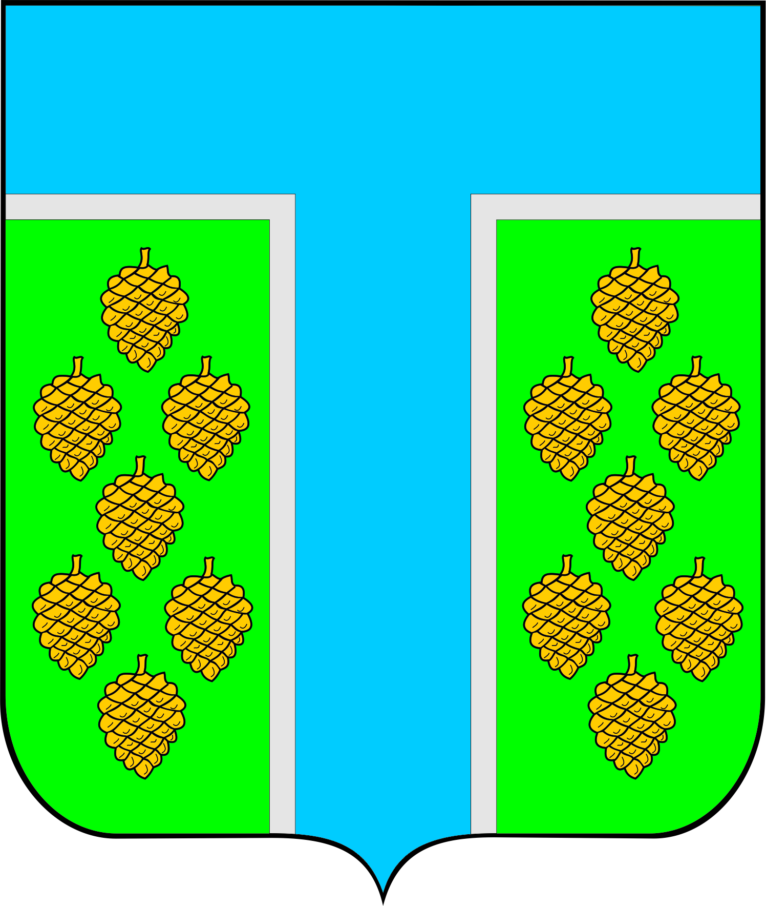

**АДМИНИСТРАЦИЯ ТЕВРИЗСКОГО**

**МУНИЦИПАЛЬНОГО РАЙОНА ОМСКОЙ ОБЛАСТИ**

**ПОСТАНОВЛЕНИЕ**

«13» августа 2024 г. №

Об утверждении Порядка предоставления мер социальной поддержки обучающимся, заключившим договор о целевом обучении с Комитетом образования Администрации Тевризского муниципального района Омской области

В целях материального стимулирования и поддержки освоения образовательных программ студентами, обучающимися по программам высшего образования по очной форме обучения, на основании заключенных с Комитетом образования Администрации Тевризского муниципального района Омской области договоров   
о целевом обучении, в соответствии с Федеральным [законом](https://login.consultant.ru/link/?req=doc&base=LAW&n=440020&dst=158) «Об образовании в Российской Федерации», [постановлением](https://login.consultant.ru/link/?req=doc&base=LAW&n=394450) Правительства Российской Федерации от 27 апреля 2024 года № 555 «О целевом обучении по образовательным программам среднего профессионального и высшего образования», руководствуясь Федеральным [законом](https://login.consultant.ru/link/?req=doc&base=LAW&n=439194) «Об общих принципах организации местного самоуправления в Российской Федерации», Уставом Тевризского муниципального района Омской области, постановляю:

1. Утвердить Порядок предоставления мер социальной поддержки обучающимся, заключившим договор о целевом обучении с Комитетом образования Администрации Тевризского муниципального района Омской областисогласно приложению № 1 к настоящему постановлению.

2. Председателю Комитета образования Администрации Тевризского муниципального района Яцуновой И.Н. ознакомить руководителей муниципальных бюджетных образовательных учреждений Тевризского муниципального района с настоящим постановлением.

3. Разместить настоящее постановление на официальном сайте Администрации Тевризского муниципального района Омской области, в информационно-телекоммуникационной сети «Интернет».

4. Контроль за исполнением постановления возложить на заместителя Главы Тевризского муниципального района Кравцова А. В.

И.О. Главы Тевризского муниципального района

Омской области В.С. Резанов

Исполнитель: И.Н. Яцунова

|  |
| --- |
| Приложение № 1  к Постановлению  Администрации Тевризского  муниципального района  Омской области  от 13 августа 2024 г. № |

ПОРЯДОК

предоставления мер социальной поддержки обучающимся, заключившим договор о целевом обучении с Комитетом образования Администрации Тевризского муниципального района Омской области

1. Настоящий Порядок определяет процедуру предоставления мер социальной поддержки обучающимся по очной форме обучения по направлению подготовки «Образование и педагогические науки» в образовательных организациях высшего образования, расположенных на территории Омской области, которые заключили договор о целевом обучении с Комитетом образования Администрации Тевризского муниципального района Омской области  
(далее соответственно - обучающийся, комитет образования).

2. Обучающемуся предоставляется мера социальной поддержки в размере 10000,00 ежемесячно за исключением июля и августа, в пределах средств предусмотренных на указанные цели, в срок (до 25 числа месяца, следующего за истекшим, кроме выплат за июль и август) в соответствии с государственной программой Омской области «Развитие системы образования Омской области», утвержденной постановлением Правительства Омской области от 28 октября 2023 года № 569-п, муниципальной [программой](https://login.consultant.ru/link/?req=doc&base=RLAW148&n=195491&dst=144559) «Развитие социально-культурной сферы Тевризского муниципального района Омской области» (2021-2027 годы), утвержденной Постановлением Главы Тевризского муниципального района Омской области от 17.07.2020 № 184-п.

3. Условиями назначения обучающемуся меры социальной поддержки обучающемуся являются:

1) заключение договора о целевом обучении после 01 мая 2024 год с комитетом с обязательством последующего трудоустройства в бюджетное образовательное учреждение Тевризского района Омской области (далее - образовательное учреждение);

2) наличие образовательных отношений между обучающимся   
и образовательной организацией высшего образования по направлению подготовки 44.00.00 Образование и педагогические науки (далее   
- направление подготовки);

4. Договор о целевом обучении заключается в соответствии с типовой [формой](https://login.consultant.ru/link/?req=doc&base=LAW&n=394450&dst=100210), утвержденной постановлением Правительства Российской Федерации от 27 апреля 2024 года № 555 «О целевом обучении   
по образовательным программам среднего профессионального и высшего образования» (далее - постановление Правительства № 555).

5. В целях назначения меры социальной поддержки обучающийся обращается после зачисления в образовательную организацию и заключения договора о целевом обучении, в комитет с заявлением о предоставлении ежемесячной выплаты по форме, утвержденной комитетом (далее - заявление), и представляет следующие документы:

1) паспорт или иной документ, удостоверяющий личность обучающегося;

2) справку об обучении в образовательной организации, полученную не ранее чем за 30 дней до дня обращения за ежемесячной денежной выплатой;

6. В целях назначения меры социальной поддержки от имени обучающегося вправе обратиться его представитель, который дополнительно представляет:

1) паспорт или иной документ, удостоверяющий личность представителя обучающегося;

2) документ, подтверждающий полномочия представителя обучающегося в соответствии с законодательством.

7. Комитет осуществляет прием документов, указанных в пунктах 5, 6 настоящего Порядка, заверяет представленные обучающимся (его представителем) копии указанных документов. Оригиналы указанных документов незамедлительно возвращаются обучающемуся (его представителю).

8. Заявление и копии документов, указанных в пунктах 5, 6 настоящего Порядка, могут быть представлены обучающимся в форме электронного документа (подписанного усиленной квалифицированной электронной подписью) в соответствии с федеральным законодательством.

Регистрация заявления и документов, указанных в [пунктах   
5](#P55), 6 настоящего Порядка, направленных в электронной форме, осуществляется не позднее рабочего дня, следующего за днем   
их поступления.

9. Решение о назначении или об отказе в предоставлении мер социальной поддержки принимается комитетом в течение 10 рабочих дней со дня поступления документов, указанных в пунктах 5, 6 настоящего Порядка.

10. Основаниями для принятия решения об отказе в предоставлении меры социальной поддержки являются:

1) непредставление необходимых документов, указанных в [пунктах   
5](#P55), 6 настоящего Порядка;

2) несоответствие представленных документов требованиям законодательства;

3) выявление в представленных документах недостоверной информации, противоречащих или не соответствующих друг другу сведений;

4) отсутствие договора о целевом обучении, заключенного между обучающимся и комитетом.

11. Уведомление о назначении или об отказе в предоставлении мер социальной поддержки направляется комитетом обучающемуся в течение   
7 дней со дня принятия комитетом соответствующего решения в форме электронного документа (подписанного усиленной квалифицированной электронной подписью) в соответствии с федеральным законодательством   
и (или) документа на бумажном носителе (по выбору обучающегося).

12. Перечисление ежемесячной выплаты обучающимся осуществляется комитетом путем перечисления денежных средств через кредитные организации на лицевой счет обучающегося или через отделение почтовой связи по месту жительства (пребывания) обучающегося (по его выбору), в срок до 25 числа месяца следующего за истекшим.

13. Предоставление ежемесячной выплаты прекращается:

1) с месяца, следующего за месяцем издания приказа об отчислении обучающегося из образовательной организации, в том числе в связи с завершением обучения;

2) с месяца, следующего за месяцем подписания обеими сторонами соглашения о расторжении договора о целевом обучении.

Обучающийся обязан в течение 5 рабочих дней со дня отчисления его из образовательной организации уведомить об этом комитет.

Комитет при необходимости запрашивает у образовательной организации сведения об отчислении обучающегося в соответствии   
с законодательством Российской Федерации в области персональных данных.

14. Комитет в течение 5 рабочих дней со дня поступления информации об отчислении обучающегося из образовательной организации или со дня расторжения договора о целевом обучении принимает решение   
о прекращении предоставления ежемесячной выплаты.

Уведомление о прекращении предоставления ежемесячной выплаты   
в связи с отчислением обучающегося из образовательной организации в форме электронного документа (подписанного усиленной квалифицированной электронной подписью) в соответствии с федеральным законодательством и (или) документа на бумажном носителе (по выбору обучающегося) направляется обучающемуся (его представителю) комитетом в течение 3 рабочих дней со дня принятия комитетом соответствующего решения.

15. Комитет обязан потребовать от обучающегося, за исключением случаев, установленных законодательством Российской Федерации, возмещения расходов, связанных с предоставлением мер социальной поддержки, в порядке, предусмотренном [постановлением](https://login.consultant.ru/link/?req=doc&base=LAW&n=394450) Правительства   
№ 555, в случае неисполнения обучающимся предусмотренных договором   
о целевом обучении обязательств по обучению и (или) осуществлению трудовой деятельности в течение трех лет.

Комитет направляет обучающемуся в месячный срок с даты расторжения договора о целевом обучении по причине неисполнения обучающимся обязательств по обучению и (или) по осуществлению трудовой деятельности уведомление в письменной форме о необходимости возврата денежных средств, полученных в качестве ежемесячной выплаты и компенсации, в бюджет Тевризкого муниципального района Омской области, с приложением расчета указанных расходов.